1 CОВРЕМЕННОЕ СОСТОЯНИЕ ПРОБЛЕМЫ

Интерес к пылевой плазме значительно вырос за последние два десятилетия, прошедших с момента, когда пылевые кристаллы в плазме впервые наблюдали независимо Г.Морфилл с коллегами в Германии [1] и J. Chu с Lin I в Тайване [2]. В отличие от экспериментов группы Г. Морфилла, здесь инжектировались частицы переменного размера, которые генерировались в результате химических реакций путем образования частицы ${\text{SiO}}_{2}$. Хотя частицы сильно отличались по размерам, тем не менее, наблюдалась четкая кристаллическая структура, сформированная частицами с линейными размерами ~10 мкм. Постоянные решетки, которые соответствовали центрированному кубу, соответственно равны 180 и 130 мкм.
Сегодня пылевая плазма является одной из наиболее активно изучаемых областей исследования в современной физике плазмы. Ее уникальный и сложный характер определяется рядом физических процессов, которые могут происходить в пылевой плазме и, следовательно, делает ее очень интересным объектом для широкого круга исследователей из самых разных областей, что описано, например, в работе [3].
Пылевая плазма по своему определению является системой, в которой присутствуют микронных размеров частицы твердых веществ, взвешенных в плазменной среде. Значительный заряд (порядка заряда электрона) пылинки приобретают в результате поглощения потоков электронов и ионов окружающей плазмы. Вследствие высокой подвижности электронов заряд, приобретаемый макрочастицами, в большинстве случаев отрицательный. В тех случаях, когда интенсивны процессы термоэмиссии или фотоэмиссии электронов с поверхности пылинок, заряд может быть и положительным. Диссипация кинетической энергии макрочастиц происходит большей частью из-за столкновений с нейтралами фоновой (буферной) плазмы. Совместное действие сил межчастичного взаимодействия с процессами диссипации может приводить к формированию упорядоченных плазменно-пылевых структур, подобных жидкости или твердому телу. Левитация пылевых частиц в плазме происходит, когда заряженные частицы пыли попадают в ловушку в потенциальных ямах, созданных конкретными распределениями электрического поля в плазме [4-6]. В зависимости от температуры и давления буферной плазмы пылевые частицы могут образовывать структуры различной степени сложности.
Нужно отметить, что частицы не только инжектируются в плазменную среду, но так же могут самостоятельно образоваться в ней из-за скопления нанокластеров и продуктов распыления на поверхности электродов или камеры, а так же после плазмохимических реакций в плазмообразующем газе. Пылевая плазма так же встречается в высокоэнергетических установках синтеза в пристеночной области, в промышленных реакторах микро и наноэлектроники, в установках для получения интегрированных микросхем и их компонентов, в исследовательских стендах, в космосе и т.д.
Экспериментальное исследование пылевой плазмы в основном проводится в газовых разрядах постоянного тока и высокочастотных (ВЧ) разрядах. Синусоидальное распределение электрического поля по всему положительному столбу разряда постоянного тока при определенных параметрах плазмы позволяет создавать потенциальные ловушки для пылевых частичек. В случае ВЧ-разряда пылевые структуры образуются в плазме, образованной между двумя горизонтально расположенными параллельно электродами и облако пыли парит между этими электродами, но ближе к нижнему. В обоих случаях механизмы зарядки пыли, левитации и расположения облака пыли одни и те же [7].
Эксперименты с пылевой плазмой в разряде постоянного тока привлекательны своей простотой как для экспериментальных, так и теоретических исследований, а также возможностью влиять на пылевые образования внешним воздействием, таким как магнитное поле, нагрев или введение электрически заряженного зонда [8-10]. Однако, с практической точки зрения, наиболее важные исследования являются те, которые связаны с разрядами ВЧ. Это связано с широким использованием ВЧ разряда во многих технологических приложениях, таких как обработка материалов, микроэлектроника и плазменные промышленные установки [3,11,12]. Таким образом, очень важно понимание поведения пылевых частиц в ВЧ разряде и влияния пылевых частиц на плазменные параметры и наоборот.
В последнее время получает развитие более позитивный подход к наличию пыли в объеме плазмы. Новые научные направления сосредоточены на применениях частиц пыли, созданных в плазме. Эти частицы могут иметь разнообразные ценные свойства, которые делают их пригодными в технологиях нанесения тонких пленок, производстве технологических керамик и катализа. Новым является применение плазмы в производстве высокотехнологичных композитных материалов, например, небольших сферических частиц с нанопокрытиями, нанесенными в плазме. Совместное осаждение частиц кремния нанометрового масштаба может привести к значительному улучшению в стабильности солнечных элементов [13,14]. Новые технологии плазменного производства частиц определяют высокие требования к качеству получаемых частиц. Для изучения образования однородного порошка из пылевых частиц с заданными свойствами и стабильного его производства, необходимо найти оптимальные условия и время выработки. Таким образом, необходима разработка более совершенных методов диагностики свойств частиц.
В качестве основных методов диагностики пылевой плазмы можно выделить методы на основе рассеяния света, фотонно-индуцированные процессы и эмиссионную спектроскопию. Рассеяние света легко осуществить экспериментально, поэтому этот метод диагностики широко используется во время эксперимента, чтобы проверить наличие частиц пыли в объеме разряда. Однако, получение количественных данных из измерений по рассеянию света, достаточно трудно осуществить. В начале этого века, Рэлей и Ми разработали полную теорию рассеяния света объектами, намного меньшими, чем длина рассеиваемого света (рассеяние Рэлея), или сравнимыми с длиной волны (рассеяние Ми). Полное описание разработанных теорий можно найти в монографиях ван дер Хулста [15] и Борена [16]. Наиболее важной точно решаемой задачей в теории рассеяния малыми частицами является задача о шаре. Формальное решение этой задачи было известно уже много лет, практически для расчетов оно стало использоваться с появлением ЭВМ. В 1908 г. Г. Ми разработал теорию, объясняющую окраску коллоидных растворов золота, обусловленную поглощением и рассеянием частицами золота. В настоящее время теория рассеяния и поглощения малыми частицами сферической формы получило общепринятое название «теории Ми». Подробное изложение истории задачи о шаре дано в работе [17].
Математика в теории Ми достаточно проста, однако, физическая интерпретация полученных результатов во многих случаях затруднительна. Очень сложно ясно представить структуру полей и на качественном уровне описать, как рассеивает и поглощает шар заданного радиуса с известными оптическими свойствами. Достоинством теории Ми является то, что она позволяет описать в первом порядке оптические эффекты в несферических частицах и правильно отражает эффекты. В рамках этой теории рассматривают интенсивность света, рассеянного на частице и связаного с ее размером, формой, (комплексным) показателем преломления, а также длиной волны и поляризацией света. Интенсивность рассеяния пропорциональна концентрации частиц в элементе объема и интенсивности падающего света :

(1.1)

Интенсивность рассеяния имеет угловую зависимость. Другим параметром, который достаточно легко определить экспериментально, является затухание интенсивности падающего света на длине L:

(1.2)

Затухание из-за поглощения и рассеяния на частицах с радиусом аd характеризуется эффективностью (или сечением) экстинкции:

(1.3)

Аналитические выражения для эффективности рассеяния и поглощения, как правило, очень сложны, поэтому определение свойств частиц производится численно.
В работе [18] с помощью много углового рассеяния и обработки полученных сигналов с помощью теории Ми были изучены особенности формирования порошков в химически активной плазме и на основе этих данных найдены оптимальные параметры плазмы и условия для стабильного роста производимого порошка. Чтобы избежать неправильной интерпретации измерений, обширное исследование было посвящено нахождению условий для обеспечения формирования однородного порошка в большой части разрядного объема. Опишем их установку. Схематический вид сверху экспериментальной установки по много угловому рассеянию приведен на рисунке 1.1. Здесь показан плазменный реактор, все устройства для измерения интенсивности проходящего через плазму лазерного луча и обнаружения рассеяния лазерного луча на трех углах. Путь измеряется с помощью ПЗС-камеры (ССD), также показаны P- поляризатор, L-линзы, D - диафрагма, BP - 488 нм полосовой фильтр, ND - фильтр нейтральной плотности, PD - фотоприемник.

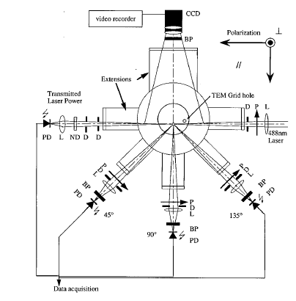

Рисунок 1.1 - Схематический вид сверху экспериментальной установки многоуглового рассеяния

Падающий пучок и детекторы могут быть перемещены в любую аксиальную точку внутри зазора между электродами и радиально на мм, из-за ограничений ширины окна под углом 45 ° и 135 °. Были выбраны следующие экспериментальные параметры: частота 13,56МГц при мощности 2.9 Вт/см². Лазер был расположен на 5 мм выше над заземленным электродом и на 29 мм от оси электрода в сторону к детекторам. Рисунок 1.2 представляет собой изменение интенсивностей (I/I0) лазерных излучений с различными значениями плотности энергии. Как можно видеть, ниже 7.5 Вт/см² мощность лазера не влияет на переданную интенсивность. Выше этого значения лазерное излучение воздействует на формирование частиц в пределах лазерного луча. Причинами данного явления могут быть испарение частиц лазерным лучом и / или термофоретический эффект, вызванный температурным градиентом между областью прохождения лазера и остальной частью плазмы. Все последующие эксперименты были сделаны с мощностью лазера 5 Вт/см².
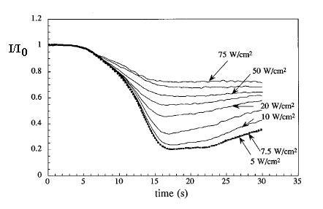

Рисунок 1.2 - Изменение интенсивностей лазерных излучений с различными значениями плотности энергии

Для частиц меньше, чем рассеяние света на сферических однородных частицах описывается теорией Рэлея-Ганса, а также теорией Ми-Лоренца для более крупных частиц. Процедура для получения эволюции во времени радиуса и плотности частиц
с использованием измерений на одном угле рассеяния света в 90 ° описана в работе [19]. Коэффициент линейной поляризации зависит от коэффициента преломления , от параметра размера и не зависит от числовой плотности частиц. Для решения проблемы нахождения четырех неизвестных величин по трем независимым измерениям может быть использован метод углового рассеяния. Этот метод редко использовался для исследования формирования порошка, за исключением работ [20-21], в которых рассеянный свет измерялся под углом 90 ° и 12 °. Для измерений рассеянной интенсивности при трех углах ~ 45 °, 90 ° и 135 ° использовался тот же итерационный метод для одного угла, чтобы определить время развития радиуса и плотности числа частиц. Для каждого значения и алгоритм BHMIE [16] рассчитывает значения коэффициента поляризации и рассеянных интенсивностей, которые должны одновременно интерполировать соответствующие экспериментальные точки.
Для рассеяния света на очень маленьких частицах (рассеяние Рэлея) выражение для интенсивности рассеянного света с перпендикулярной поляризацией и для плотности числа частиц в объеме с телесным углом изотропно и дается выражением [16]:

(1.4)

где - мощность падающего лазерного излучения в Вт/м2 и - сечение рассеяния, определяемое, для малых частиц, как

(1.5)
Для параллельной поляризации интенсивность рассеяния
всегда равна нулю при угле 90 °, что дает простой экспериментальный критерий для справедливости приближения Рэлея. Предполагая, что частицы монодисперсны по всей длине лазерного луча, передаваемая доля мощности I/I0 не зависит от поляризации

(1.6)

где d является длиной пути лазерного луча. является линейно усредненным сечением экстинкции (суммы сечений рассеяния и поглощения), где первый пренебрежимо мал для коэффициента преломления, характерного для аморфного кремния.
(1.7)

Длина пути лазерного луча d оценивали по измерениям с видеозаписи камеры. Это измерение важно для точного определения плотности числа частиц. Отношение (1.4) к логарифму от (1.6) приводит к определению относительного радиуса частицы. Необходимые калибровки для получения и значения были сделаны с помощью измерений просвечивающей электронной микроскопии (TEM - transmission electron microscopy). Для этой цели частицы для ТЕМ измерений
собирались за время перехода Рэлея-Ми, совпадающего с появлением интенсивности , чтобы откалибровать интенсивности рассеянного света. Эта калибровка позволила определить абсолютный размер частиц и плотность частиц в виде функции от времени разряда.
Во время формирования порошка показания об интенсивности рассеянного света на трех углах снимали по 4 раза. Для каждого измерения передаваемый сигнал был использован для проверки условий разряда и производства порошка. С появлением интенсивности при 90 ° определялось время перехода Рэлея-Ми: . Для применима теория Рэлея, при использовалась теория Ми. В последнем режиме с помощью сигналов многоуглового рассеяния была определена степень поляризации P при 45 °, 90 ° и 145 °, из которых были оценены радиусы частиц [22].
Рисунок 1.3 (а) представляет собой эволюцию Р для трех углов; сигналы воспроизведены вплоть до мельчайших деталей. На рисунке 1.3(b) показана интенсивность при поперечной поляризации на угле 135 °, нормированная на соответствующую параллельную поляризацию . Появление поперечной поляризации сигнала указывает на появление несферических частиц и / или многократного рассеяния. Размещение детекторов чуть выше лазерного луча позволило оценить вклад многократного рассеяния, который не превышал 5% -10% от интенсивности параллельной поляризации.
Поэтому можно заключить, что несферические частицы присутствуют в объеме рассеяния, если сигнал поперечной поляризации превышает этот предел. Следовательно, мы можем выделить два различных режима после этапа Рэлея: первый, примерно между 7 и 55 с, где , значительно выше многократного рассеяния, что указывает на наличие не сферичных агломератов, второй - для времен больше, чем примерно 55 с, когда были обнаружены лишь незначительные интенсивности поперечной поляризации, что указывает снова на преимущественное присутствие сферических частиц. Преимуществом поляризационного рассеяния лазерного света по отношению к методу круговой поляризации [23] является чувствительность к интенсивности поперечной поляризации.

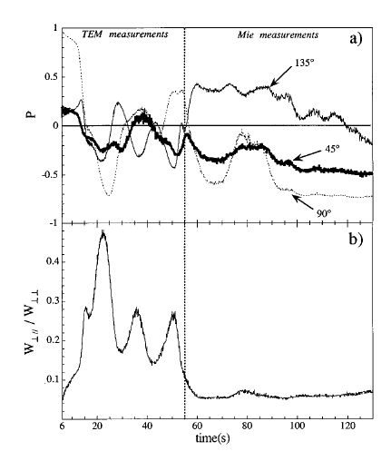

Рисунок 1.3 – Эволюции Р для трех углов и

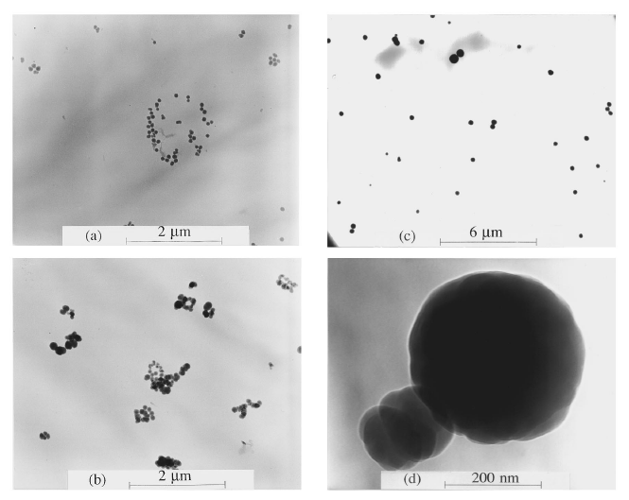

Рисунок 1.4 - Микрофотографии собранных частиц

Микрофотографии, представленные на рисунке 4, показывают собранные частицы или агломераты, которые образовались в плазме за различные времена разряда. На первом снимке (рисунок 1.4а) показаны небольшие сферические частицы размером около 40 нм в радиусе, собранные после 6 с. Этот результат используется для калибровки размеров и числовой плотности частиц в переходе Рэлея-Ми. Рисунок 1.4b показывает, что несферические агломераты были собраны через 15 секунд от начала разряда в плазме. За это время отношение составляет около 30%. Данные
1.4с и 1.4d являются репрезентацией частиц, собранных после 77с
плазменного воспламенения, рисунок 4 d является увеличенным фрагментом рисунка 4с. Кластеры после агломерации демонстрируют структуру земляники, снова близкой к сферической. Строго говоря, оригинальная Ми теория [24] не распространяется на несферические частицы и, следовательно, теория Ми в своем первоначальном виде не применяется в интервале времени между 7 и 55 с. Восстановление сферической геометрии частиц
позже позволяет снова применить теорию Ми рассеяния и, следовательно, определить размеры и концентрации частиц. В интервале ~ 7 и 55 с
нужно использовать другие методы для измерения размеров частиц. Теория Рэлея используется для получения данных вплоть до времени разряда, равного 6с. Отметим, что большая поперечная поляризация сигналов, как правило, сопровождается неустойчивостями с частотами в герцовом регионе, наблюдаемых как на рассеянных лучах света, так и на световом излучении плазмы. Можно предположить, что эти неустойчивости возникают в результате уменьшения электронной плотности. Эти низкочастотные неустойчивости часто наблюдаются в пылевой плазме [25-28].
Так же в работе [18] установлено, что радиус частицы и плотность числа частиц в процессе агломерации могут быть хорошо описаны в рамках модели свободной броуновской коагуляции молекулы. В рамках этой модели был рассчитан заряд грейнов, которой показал, что частицы в несколько десятков нанометров могут рассматриваться как нейтральные в условиях описанного эксперимента. Измеренные дисперсии частиц хорошо описываются моделью броуновской модели коагуляции молекулы, дающей нормальное распределение частиц по размерам.
Источники белого света создавемые галогенными лампами тоже могут быть использованы при определении наличия пылевых частиц в плазме. Этот метод применялся для анализа характеристики пылевых частиц в силане [29]. Недостатком этого метода является то, что с его помощью можно получить только качественные данные. Диагностические методы на основе измерения поляризации также предлагают удобный способ определения размеров частиц. Данный способ основан на измерении отношения интенсивностей рассеяния при падении пучка света, поляризованного параллельно и перпендикулярно к плоскости рассеяния. Этот коэффициент является функцией размера частиц и был использован Ширатани и со-авторами [30] для измерения размера частиц и их распределения в объеме разряда.
В работе [21] подробно описаны методы определения размеров частиц с помощью измерений рассеяния на двух разных углах (угловая асимметрия), и в разных состояниях поляризации (поляризационная асимметрия). Кратко рассмотрим содержание этой работы. При условии однократного рассеяния, интенсивность света с волновым вектором к (интенсивность падающего излучения I0, р-поляризации), рассеянного от монодисперсных сферических частиц диаметром d и числовой плотности nd дается уравнением (1.4). В этом уравнении сечение рассеяния описывает взаимодействие падающего излучения с частицей, оно зависит от комплексного показателя преломления частиц m и от длины волны. При заданых m и длины волны сечение рассеяния может быть вычислено как функция от размера частиц для любой поляризации. Величина Ми функции рассеяния увеличивается на несколько порядков с увеличением диаметра частиц.
Уравнение (1.4) показывает, что интенсивность рассеянного света зависит как от диаметра, так и от плотности числа частиц. Поэтому необходимы два измерения для одновременного определения обеих величин. «Угловая асимметрия» основана на измерении интенсивности рассеянного света на двух различных углах, тогда как в экспериментах с «поляризационной асимметрией» интенсивности рассеянного света измеряются при фиксированном угле для двух различных ориентаций плоскости поляризации падающего света.

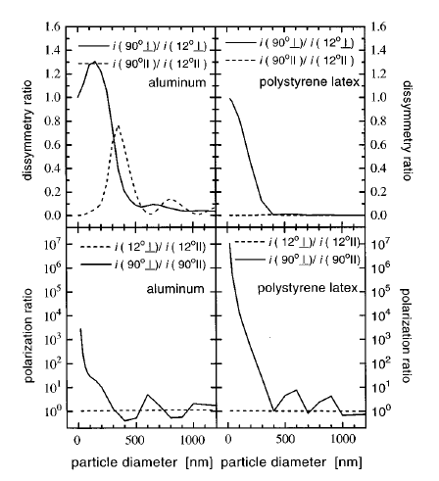
Рисунок 1.5 - Угловые и поляризационные отношения асимметрии для алюминиевых сфер в вакууме и для полистирольных латексных сфер в воде, соответственно, как функции от размера частиц

Другой метод диагностики с помощью рассеянного света основан на измерении интенсивностей рассеянных излучений с разными длинами волн. Эксперименты с несколькими длинами волн лазерного излучения требуют адекватной интенсивности падающего света, по меньшей мере на двух различных длинах волн, в связи с чем последний подход затруднен в реализации.
Поскольку плотность числа частиц одинакова для обоих углов измерений или ориентации поляризации, отношение двух измеренных интенсивностей зависит только от диаметра частиц. Это отношение называется отношением угловой или поляризационной асимметрии. На рисунке 1.5 показаны угловые отношения асимметрии для алюминиевых сфер в вакууме и для полистирольных латексных сфер в воде, соответственно, в обоих состояниях поляризации.
На рисунке 1.6 представлена схема экспериментальной установки для определения параметров частиц в плазме на основе измерения интенсивности рассеянного света на двух углах.
Оптическая система для измерения светового сигнала на 90° состоит из двух фокусирующих линз, отверстия, трех зеркал и монохроматора. Рассеянный свет детектируется ФЭУ в термоэлектрически охлаждаемой камере. Интенсивность рассеянного света на 12° определяется с использованием компактного ФЭУ трубки. Он состоит из двух 1.5 мм отверстий, разделенных 30 мм и фильтра для 632,8 нм лазерной линии, соединенных с входным окном трубки фотоумножителя с помощью резьбовых стержней. Обе оптические системы ориентированы к центральной оси зазора между электродами, так что линии визирования пересекают лазерный луч в одной и той же позиции. Для сбора данных используется цифровой синхронный усилитель. Для того чтобы получить одновременное измерение на двух углах использовано специальное программное обеспечение, позволяющее вести одновременный сбор данных с синхронным усилителем.
Эти расчеты дают значения диаметров рассеивающих частиц, зная которые можно вычислить и их числовую плотность. На рисунке 1.5 также показана зависимость соотношения поляризационной асимметрии в зависимости от размера частиц для алюминия и частиц полистирола, соответственно. В то время как соотношение равно 1 для поляризационной асимметрии при 12 ° на всем диапазоне размеров, соотношение поляризации асимметрии при 90 ° изменяется на несколько порядков для частиц с диаметром до 400 нм. Потенциальным осложнением в интерпретации угловой или поляризационной асимметрии измерений является то, что одно значение соотношения асимметрии часто наблюдается для различных диаметров частиц. В зависимости от ситуации желательно иметь другие измерения, чтобы избежать двусмысленности.
Уравнение (1.4) показывает, что интенсивность рассеянного света
зависит не только от размера и плотности исследуемых частиц,
но также и от экспериментальных параметров, т.е. рассеивающего объема, расстояния между рассеивателем и детектором, интенсивности падающего пучка и длины волны. Рассеивающий объем и расстояние до детектора различны для обоих оптических устройств двух углов в установке на рисунке 1.6 и могут быть трудно вычислимыми. Обнаруженные сигналы фототоков
генерируемых в фотоэлектронных умножителях зависят и от поляризации падающего света.

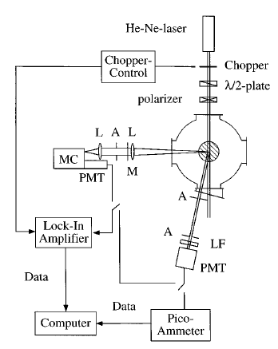

MC:монохроматор; PMT: фотоумножитель; А: Диафрагма; L: линзы; M: зеркало; LF: лазерный фильтр

Рисунок 1.6 - Вид сверху на разрядную камеру и систему рассеяния лазерного света

Другим фактором, влияющим на обнаруженные сигналы, является
чувствительность принимающей электроники. Для количественных результатов, следовательно, необходимо получить коэффициент абсолютной асимметрии путем калибровки обнаруженной интенсивности. Источник света известной интенсивности должен быть использован для получения калибровочных коэффициентов для обнаруженных сигналов. В своих исследованиях авторы работы [21] выполняли калибровку посредством некоторого стандартного рассеяния, представляющего собой в их случае рассеяние в водной суспензии полистирол латексных сфер известных размеров и плотности. Этот подход имеет то преимущество, что используются те же настройки с одинаковой геометрией лазерного луча и идентичных отверстий детекторов для калибровочного эксперимента с полистирол латексными сферами и для реального эксперимента с пылевыми частицами, генерируемыми в плазме.
Вернемся к определению калибровочных коэффициентов. Для известных размеров и концентрации частиц рассеянные интенсивности могут быть вычислены из Ми теории. На основе уравнения (1.4) определялись калибровочные коэффициенты, которые связывают интенсивность сигнала I с плотностью и диаметром d. Для измеренных сигналов на каждом угле можно определить:

, (1.8)
, (1.9)

где , а и являются коэффициентами пропорциональности между интенсивностями рассеянного света и измеренного фототока . В первую очередь в процессе калибровки определяют значения калибровочных коэффициентов в экспериментах с эталоном, т.е. с частицами известной концентрации и размеров, а далее, зная эти калибровочные коэффициенты, уже можно определить угловые соотношения асимметрии и через них размер и концентрацию рассеивающих частиц в исследуемых системах.
Исследование структурных, динамических и транспортных свойств плазменно-пылевых образований в ВЧ разряде интенсивно проводится во многих научных лабораториях, как в земных условиях так и в условиях микрогравитации [31-34]. Методы исследования – самые разные, контактные и бесконтактные. Благодаря своим размерам пылевые частицы могут быть сняты видеокамерой, что позволяет проводить изучение и анализ многих свойств пылевой плазмы на основе реальных временных конфигураций и траекторий. Это служит основой для так называемой бесконтактной (пассивной) диагностики пылевой плазмы, которые не вносят возмущений в исследуемую систему. Математическая обработка данных, полученных из видеозаписи пылевых структур, с помощью известных методов, используемых в методах компьютерного и математического моделирования многочастичных систем. Например, формулы для расчета транспортных коэффициентов с помощью автокорреляционных функций динамических переменных, основанные на выводах теории Грина-Кубо [35-38]. Один из пассивных бесконтактных методов определения параметров пылевой плазмы предложен в [39]. Этот метод опирается на результаты численного моделирования динамики частиц в трехмерных системах с экранированным взаимодействием. Сравнение экспериментальных данных с результатами численного моделирования позволяет провести идентификацию значений параметров пылевой плазмы, при которых результаты теории и эксперимента совпадают. Таким образом, происходит восстановление параметров, напрямую не измеренных в эксперименте, например заряда пылинок.
В последние годы значительное внимание было уделено экспериментальному исследованию пылевой плазмы в условиях микрогравитации [33-34]. В этих опытах на борту МКС были также получены оригинальные пылевые структуры.
Такие эксперименты позволяют исследовать процессы, которые не наблюдаются в земных лабораториях: зарядка частиц в результате фотоэмиссии, происходящей в верхних слоях атмосферы, формирование войдов, образование больших частиц, свыше 100 мкм, возникновение войда, свободной от пылевых частиц центральной области разрядного пространства и т.д.
Так, в работе [34, с.2] описаны эксперименты по изучению динамики частиц на борту космической станции Мир, выполненные в течение 28-й орбитальной экспедиции. Были измерены температура, концентрация, парная корреляционная функция, коэффициент диффузии при различных параметрах разряда, был получен плазменный кристалл.
В работах [35-36] были вычислены и исследованы транспортные характеристики системы макрочастиц в ВЧ разряде с помощью броуновской динамики частиц.
Наряду с описанным выше, другим методом бесконтактной диагностики явлется оптико – спектроскопическая диагностика. Важность освоения оптической диагностики заключается в том, что данный метод позволяет получить обширную информацию о параметрах пылевой плазмы (температура и концентрация частиц плазмы) и достичь углубленного понимания физических процессов в системе. В отличие от традиционных методов диагностики (например, зондовой), оптическая диагностика является бесконтактной и позволяет с высокой степенью точности определить ряд важных физических параметров, таких как температура и концентрация электронов. В рамках исследования данной диссертации предпочтение отдается именно этому методу диагностики плазменно-пылевых структур.
В работе [40] представлено детальное исследование структурных характеристик тонких пленок, нанесенных с использованием пылевой плазмы радиочастотного разряда в смеси SiH4 и Ar, с помощью просвечивающей электронной микроскопии и спектроскопии комбинационного рассеяния полиморфного кремния. Прямоугольная модуляция температуры плазмы и газа варьировалась для получения пленок с различными наноструктурами. Просвечивающая электронная микроскопия и электронная дифракция показали наличие кристаллитов Si около 2 нм в силан-водородных пленках, что связано с формированием наночастиц из плазменного газа, т.е. с наличием различных стадий роста, названных нуклеацией частиц и их коагуляцией. Комбинационное (рамановсое) рассеяние было использовано для исследования этапа формирования наноструктурированных пленок в процессе кристаллизации, индуцированного лазерным нагревом.
В работе [41] нестабильность в электрических сигналах разряда была использована как метка для обнаружения конца формирования наночастиц монокристаллического кремния (нуклеации) в Ar/SiH4 плазме ВЧ разряда. Сканирующая электронная микроскопия и атомно-силовая микроскопия пленочных отложений показали, что точное начало фазы коагуляции соответствует началу неустойчивости. В конце нестабильности монокристаллических наночастиц практически не остается в газовой фазе. Эти результаты, основанные на непертурбативном методе, позволяют контролировать отложения монокристаллического кремния наночастиц с четко определенным распределением размеров.
Кинетика многоступенчатого процесса зарождения и роста частиц в SiH4-Ar плазме низкого давления ВЧ-разряда была исследована в работе [42]. Рост частиц рассматривается в аналитической модели в виде цепочки реакций с участием отрицательных ионов и молекул с возбужденными колебательными уровнями. В рамках этой модели было объяснено ограничение размера частиц первого поколения, а также сильное влияние температуры на рост кластеров. Была разработана теория критических явлений кластерных захватов в разрядах для описания выбора нейтральной частицы по размеру, и увеличения концентрации частиц в течение периода, превышающего время пребывания в плазме. Наконец, аналитическая модель, описывающая критические явления коагуляции частицы и ее влияние на параметры плазмы, была развита для объяснения последних экспериментальных результатов на сверхмалых 2-10 нм кластерах. Все теоретические результаты представлены в сравнении с соответствующими новыми экспериментальными данными и с результатами компьютерного моделирования.
В статье [43] рассматривается формирование наночастиц в импульсном разряде. Эксперименты проводились в емкостном разряде смеси аргона и ацетилена. В работе особое внимание уделено исследованию влияния частоты импульсов на образование пыли. Эксперименты показывают существование довольно узкой полосы частот, которая отделяет область частот, без образования пыли от области частот, где происходит образование пыли. Решающим моментом в наблюдениях явилось то, что небольшое изменение частоты импульсов (от 700 до 725 Гц) достаточно, чтобы вызвать или, соответственно, подавить образование пыли. Экспериментальные результаты обсуждаются с помощью простой модели, которая позволяет рассчитать плотность отрицательных ионов (C2H-, C-4H-и т.д.) в зависимости от частоты импульсов.
Обзор современного состояния проблемы получения наноструктур, нанокластеров и композитных материалов с помощью плазменных методов показыает актуальность исследований в данном направлении. Так же нужно отметить, что новые методы основаные на применении пылевой (комплексной) плазмы все еще требуют дальнейшего изучения и доработок.
В данной диссертационной работе основной акцент был сделан на исследовании диффузионных, структурных и спектральных характеристиках пылевой плазмы, генерируемой в ВЧ-разряда, а также влияния частиц пыли на свечение плазмы. Исследования были выполнены на основе бесконтактных методов. Транспортные и структурные свойства были исследованы с помощью анализа видеозаписей плазменно-пылевых структур, в то время как спектральные характеристики буферной плазмы были исследованы путем анализа спектров свечения плазмы, а исследование роста пылевых частиц в смеси аргона и ацетилена с помощью метода много углового рассеяния.

